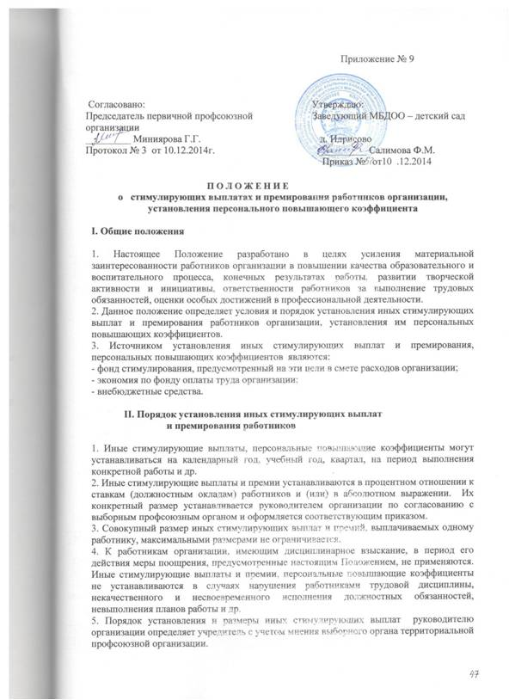

**П О Л О Ж Е Н И Е**

**о стимулирующих выплатах и премирования работников учреждения, установления персонального повышающего коэффициента**

**I. Общие положения**

1. Настоящее Положение разработано в целях усиления материальной заинтересованности работников учреждения в повышении качества образовательного и воспитательного процесса, конечных результатах работы, развитии творческой активности и инициативы, ответственности работников за выполнение трудовых обязанностей, оценки особых достижений в профессиональной деятельности.

2. Данное положение определяет условия и порядок установления иных стимулирующих выплат и премирования работников учреждения, установления им персональных повышающих коэффициентов.

3. Источником установления иных стимулирующих выплат и премирования, персональных повышающих коэффициентов являются:

- фонд стимулирования, предусмотренный на эти цели в смете расходов учреждения;

- экономия по фонду оплаты труда учреждения;

- внебюджетные средства.

**II. Порядок установления иных стимулирующих выплат**

**и премирования работников**

1. Иные стимулирующие выплаты, персональные повышающие коэффициенты могут устанавливаться на календарный год, учебный год, квартал, на период выполнения конкретной работы и др.

2. Иные стимулирующие выплаты и премии устанавливаются в процентном отношении к ставкам (должностным окладам) работников и (или) в абсолютном выражении. Их конкретный размер устанавливается руководителем учреждения по согласованию с выборным профсоюзным органом и оформляется соответствующим приказом.

3. Совокупный размер иных стимулирующих выплат и премий, выплачиваемых одному работнику, максимальными размерами не ограничивается.

4. К работникам учреждения, имеющим дисциплинарное взыскание, в период его действия меры поощрения, предусмотренные настоящим Положением, не применяются. Иные стимулирующие выплаты и премии, персональные повышающие коэффициенты не устанавливаются в случаях нарушения работниками трудовой дисциплины, некачественного и несвоевременного исполнения должностных обязанностей, невыполнения планов работы и др.

5. Порядок установления и размеры иных стимулирующих выплат руководителю учреждения определяет учредитель с учетом мнения выборного органа территориальной профсоюзной организации.

**III. Перечень оснований (критериев) для премирования**

**и установления иных стимулирующих выплат работникам учреждения**

(далее Перечень)

1. Иные стимулирующие выплаты и премии устанавливаются работникам учреждения по следующим основаниям (настоящий перечень носит рекомендательный характер и может быть изменен, дополнен и расширен учреждением):

|  |  |  |
| --- | --- | --- |
| ***Категории***  ***работников*** | ***Перечень оснований для начисления***  ***иных стимулирующих выплат*** | ***Баллы*** |
| Весь персонал | - высокий уровень выполнения должностных  обязанностей, исполнительской дисциплины  - напряженность, интенсивность труда  - выполнение особо важных (срочных) работ на  срок их проведения  - качественная подготовка образовательного  учреждения к новому учебному году  *- другие основания* | 0-2  0-2  0-2  0-2 |
| Максимально возможная сумма баллов | | 8 |
| Педагогические  работники | - результативность коррекционно-развивающей работы  - индивидуальная работа с детьми  - снижение (отсутствие) пропусков уважительной причины  - участие и достижения работника в экспериментальной, научно-методической, исследовательской работе, семинарах, конференциях, методических объединениях.  - использование в образовательном процессе здоровьесберегающих технологий  - повышение квалификации  - наличие ведомственных знаков отличия  и наград РФ  - наличие ведомственных знаков отличия и  наград РБ  - наставничество, работа с молодыми педагогами  (или в % выражении согласно колдоговору)  *- другие основания* | 0-2  0-2  0-2  0-2  0-2    0-2  0-2  0-2  0-2  и т.д. |
| Максимально возможная сумма баллов | | 36 |
| Обслуживающий персонал  повар,  помощник воспитателя | - содержание помещений и территории в соответствии  - качественное проведение генеральных уборок  - активное участие в ремонтных работах  - качественное приготовление пищи, обеспечение  бесперебойной работы столовой | 0-2  0-2  0-2  0-2  0-2 |
| Максимально возможная сумма баллов | | 10 |
| Председатель проф-  кома, члены профко-ма,уполномоченный  профкома по охране  труда | Содействие стабильной работе коллектива,  выполнение общественно значимой для учрежде-  ния работы, активное участие в мероприятиях  различного уровня, активная работа по общест-  венному контролю за безопасными условиями  труда работников учреждения и др. | до 20% |

2. Деятельность работника по каждому из оснований оценивается от 0 до 2 баллов в зависимости от достижения результатов:

оценка 2 балла - если результаты этого вида деятельности имеются, они достаточно эффективны, чтобы можно было проследить их положительную динамику;

оценка 1 балл - если результаты этого вида имеются, но они мало или недостаточно эффективны;

оценка 0 баллов - если результаты этого вида деятельности отсутствуют.

3. Размер иных стимулирующих выплат конкретному работнику определяется пропорционально набранной им сумме баллов в соответствии с Перечнем, исходя из стоимости одного балла, определенной в зависимости от выделенных на эти цели средств. При этом выплаты работнику максимальными размерами не ограничиваются.

4. По основаниям, указанным в Перечне, может осуществляться премирование работников учреждения.

5. Премирование работников также может осуществляться:

- по итогам работы за учебный год – в размере до одной ставки заработной платы (оклада);

- за выполнение конкретной работы – до 50% ставки заработной платы (оклада);

- Международному женскому дню (женщины) – 1000 рублей;

- к юбилейным датам работников (50 лет, 55 лет (женщинам), – в размере ставки заработной платы (оклада);

- в связи с государственными, знаменательными или профессиональными юбилейными датами - до 1000 рублей;

*- по другим основаниям.*

6. По основаниям, указанным в Перечне, работникам учреждения (за исключением руководителя) могут устанавливаться персональные повышающие коэффициенты. Размер персонального повышающего коэффициента – до 1,85*. Персональный повышающий коэффициент устанавливается в зависимости от количества набранных работником баллов, (например, для педагогических работников, для которых максимальное количество баллов составляет 36 (см.Перечень):

Если педагогический работник набрал 32-36 баллов (90-100%) – ему устанавливается персональный повышающий коэффициент 1,85*

80-89% - 1,5

70-79% - 1,3

Более 60-69% - 1,0

50-59% - 0,8 и т.д.

**(*максимальный размер персонального повышающего коэффициента определяется руководителем учреждения с учетом обеспеченности финансовыми средствами).**

7. Решение об установлении персонального повышающего коэффициента к окладу, ставке заработной платы и его размере принимается руководителем учреждения персонально в отношении конкретного работника на основании решения созданной в учреждении комиссии (комиссии по оценке эффективности деятельности работников), в состав которой входит представитель профкома.

8. Персональный повышающий коэффициент руководителю учреждения устанавливается в порядке, предусмотренном учредителем, с учетом мнения территориальной профсоюзной организации.

Приложение № 10

Согласовано:Утверждаю: